出國報告(出國類別：訪問--參加運動會)

赴澳洲參加第12屆世界警政消防運動會

服務機關：內政部消防署
姓名職稱：副署長李明峯等2人
派赴國家：澳洲
出國期間：96.03.13～03.26
報告日期：96.05.31

摘要

世界警政消防運動會由美國加州警察體育總會（CPAF）創辦，目的在鼓勵執法人員參與體育活動及參加警察競技比賽，是被稱為警政消防的「奧林匹克運動會」之大型國際性比賽。第1屆比賽於1985年在美國加州聖荷西市舉行，每2年舉辦1次；1999年第8屆在瑞典斯德哥爾摩舉辦之比賽，我國首次派代表團(由內政部警政署及關稅總局)參加，其後2001年第9屆在美國印地安拿波里市、2003年第10屆在西班牙巴塞隆納及2005年第11屆於加拿大魁北克舉辦之比賽，我國亦均組團參加，惟消防人員卻從未派員參賽，至2007第12屆世界警政消防運動會獲得內政部同意編列預算，選派消防人員7人前往澳洲阿德雷德參賽(含團長1人、工作人員1人及選手5人)，並由副署長李明峯率團參加，首次與來自全世界70餘國家（地區）1萬2千名選手同場競技。

目次

- 目的………………………………….4
- 過程…………………………………4
- 心得…………………………………5

- 建議事項……………………………6

- 附錄(參賽照片)………………………7

- 目的：參加2007年第12屆世界警政消防運動會
世界警消運動大會是以「警政消防」為主的專業性國際運動會，自 1985 年在加州聖荷西首度舉行以來，每兩年就會舉辦比賽一次，目的在鼓勵執法人員參與體育活動及參加運動競技比賽，這是一項極成功的警察消防運動，並逐漸傳播到世界各地，使各國執法人員及消防人員具有國際運動觀，本署派員參賽，係期望擴大我國際能見度，促進國際警察消防體系之交流，並期許參賽選手為國爭光。
貳、過程：
※ 行程摘要：
日期 | 地點 | 工作內容
3/13-3/14 | 台北-阿德雷德 | 自台北啟程經雪梨抵達阿德雷德。
3/14-3/15 | 阿德雷德 | 辦理報到、領取領隊證及確認比賽場地。
3/16 | 阿德雷德 | 率隊參加開幕典禮。
3/17-24 | 阿德雷德 | 赴羽球、保齡球、空手道、三級跳遠、跳高及跳遠等場地，為各選手加油，並處理相關比賽事宜。
3/25-3/26 | 阿德雷德-雪梨-台北 | 搭機返抵國門。

出國計畫主辦機關：內政部消防署
聯絡人：吳芸鍾 電話：02-8195-9512
內政部消防出國人員基本資料一覽表
姓名 | 服務機關 | 職務
李明峯 | 內政部消防署 | 副署長 | 團長
吳芸鍾 | 內政部消防署 | 科員 | 工作人員
參、心得：
我代表團此次於3月13日會同內政部警政署隊伍啟程出發，本屆比賽期間從開幕典禮爭取我國代表團以持國旗象徵國家地位、尊嚴與主權之模式進場，大會最後決定以奧會模式進行，但我國代表隊仍爭取高舉國旗進場並繞場一週；此外，為區隔我國與中國代表團是分屬不同的國家，我代表團還以持Taiwan標語為前導，向所有觀眾與僑胞，表明我代表團係來自台灣。並與我駐南澳台灣同鄉會江會長協調動員當地僑胞百餘人，在觀眾席高舉國旗熱情揮舞，使場內外並同時展開Taiwan Go！ Go！ Go！的高亢氣氛，讓國際人士知道台灣勇於走入國際，參與國際事務。另外安排舞獅及鑼鼓陣擔任前鋒，在行經主席台時，特別向大會主席致敬，將大會觀眾情緒帶入最高潮，我國國旗與台灣的名字飄揚於開幕會場上，場面壯觀感人。
此次本署共派5名選手參賽，參賽選手之中，台北市政府消防局隊員張經緯連戰皆捷，展現不凡氣勢，於三級跳遠、跳遠及跳高等項目一舉奪得1金2銀；本署專員李鎮華則於空手道項目突破重圍勇奪銀牌；本署高雄港務消防隊隊員戴楠凱除和胡蓉於羽球混雙中聯手取得銅牌外，並和警政署選手組成男子羽球雙打奪下銀牌，而嘉義市消防局小隊長羅國洲面對實力強勁的各國保齡球選手，亦獲得第5名佳績。消防署首次派員參賽即榮獲「1面金牌、4面銀牌、2面銅牌」，開創消防人員參賽奪牌歷史紀錄，非常難能可貴。
肆、建議事項
由於這是首次全程參與的國際綜合大型運動賽會，茲就未來國內對於選手培訓建議如下：
一、參與國際運動賽會應僅早完成選拔作業，並進行集訓，俾以提升參賽成績。
二、積極爭取辦理國際大型運動賽會主辦權，提高國家國際地位，並整建具國際標準之運動賽會場館，除可做為爭取辦理國際運動賽會籌碼，亦得作為選手重點培訓處所，有助提升選手競技成績。

附錄照片
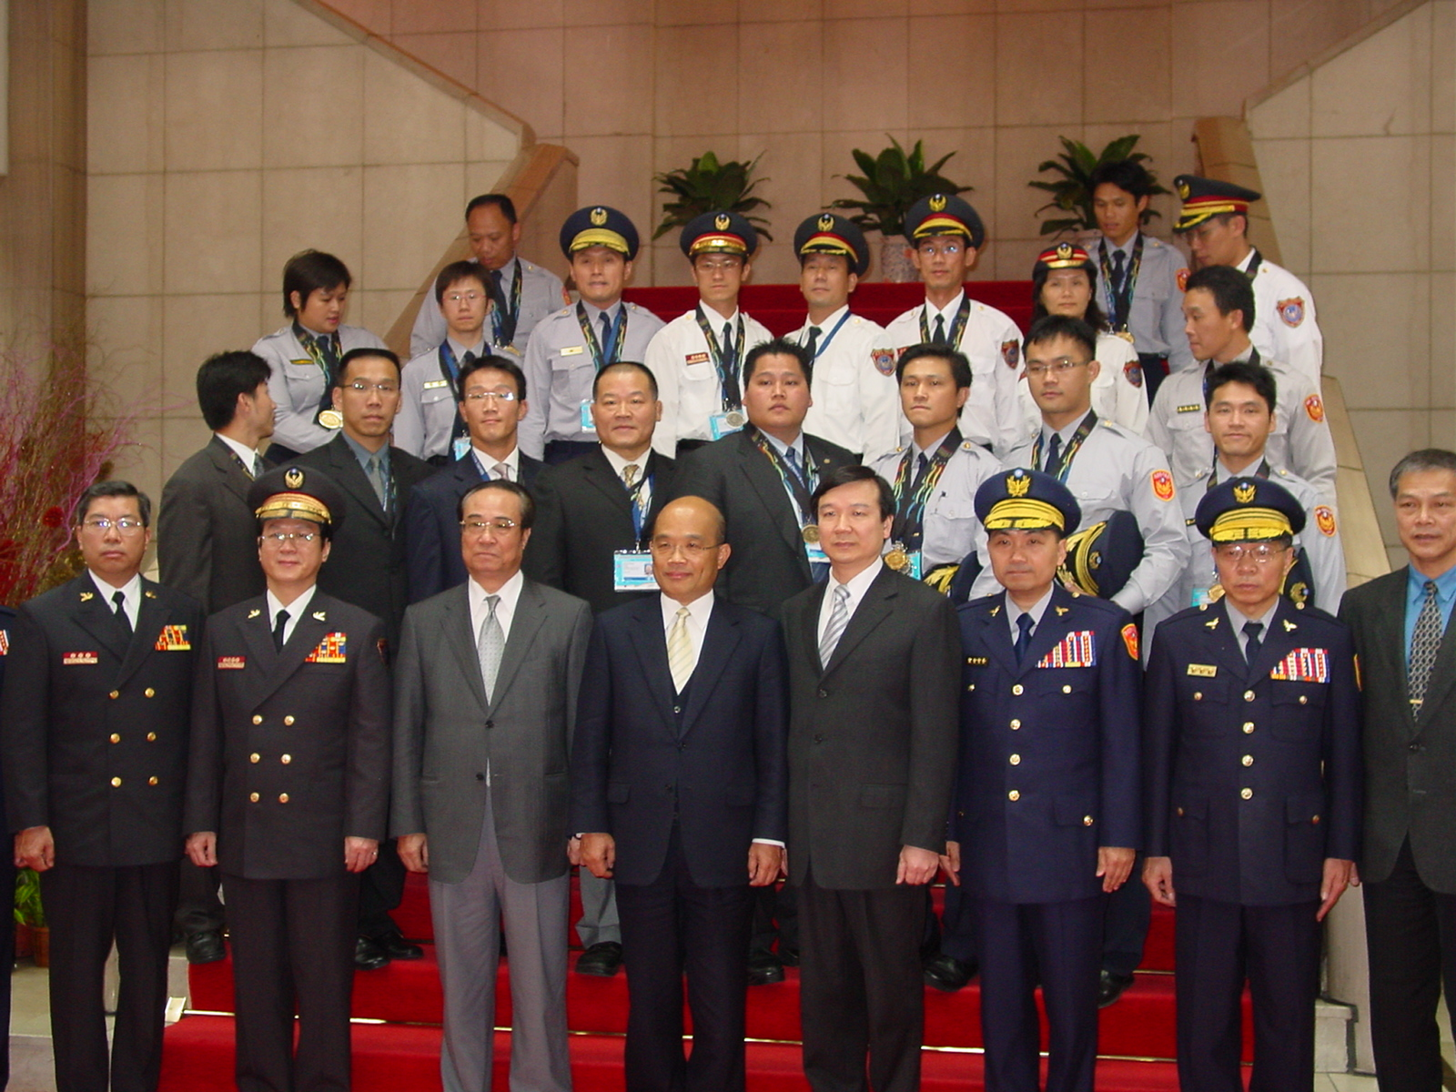
說明：我國代表團選手勇奪佳績，為國爭光，蒙行政院蘇院長接見嘉勉。
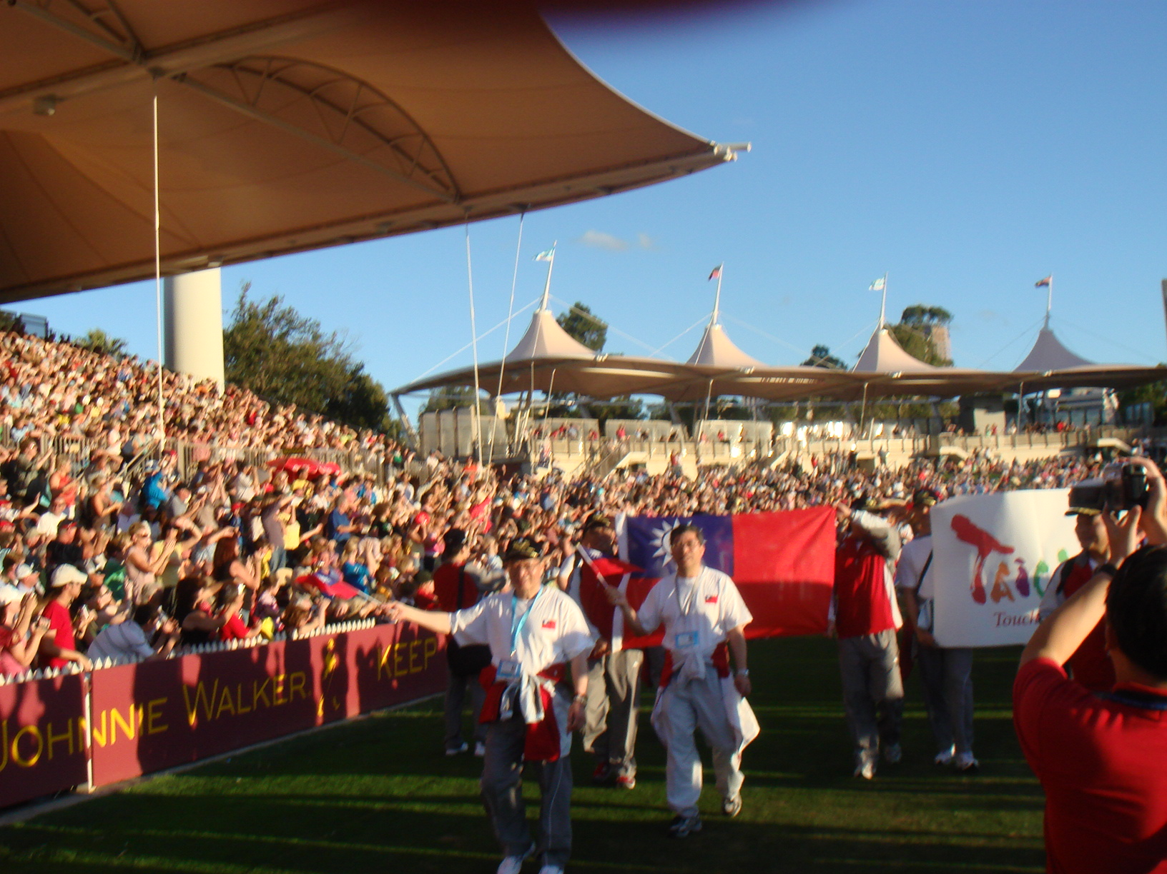
說明：我國代表團持國旗及印有TAIWAN旗幟參加開幕典禮。

